课程4

内容：将零件放缩到相同比例，在放入零件架

日期：2017/11/9

步骤：

1. 复制Class3，粘贴之后，重命名为Class4，作为本课程

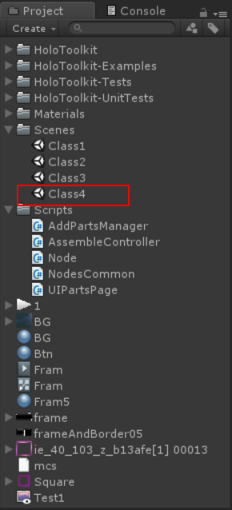

1. 将之前LCD1下面的零件随意调整大小，如下图：

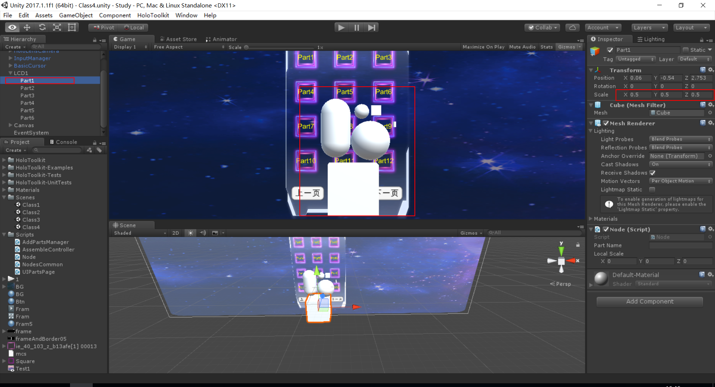

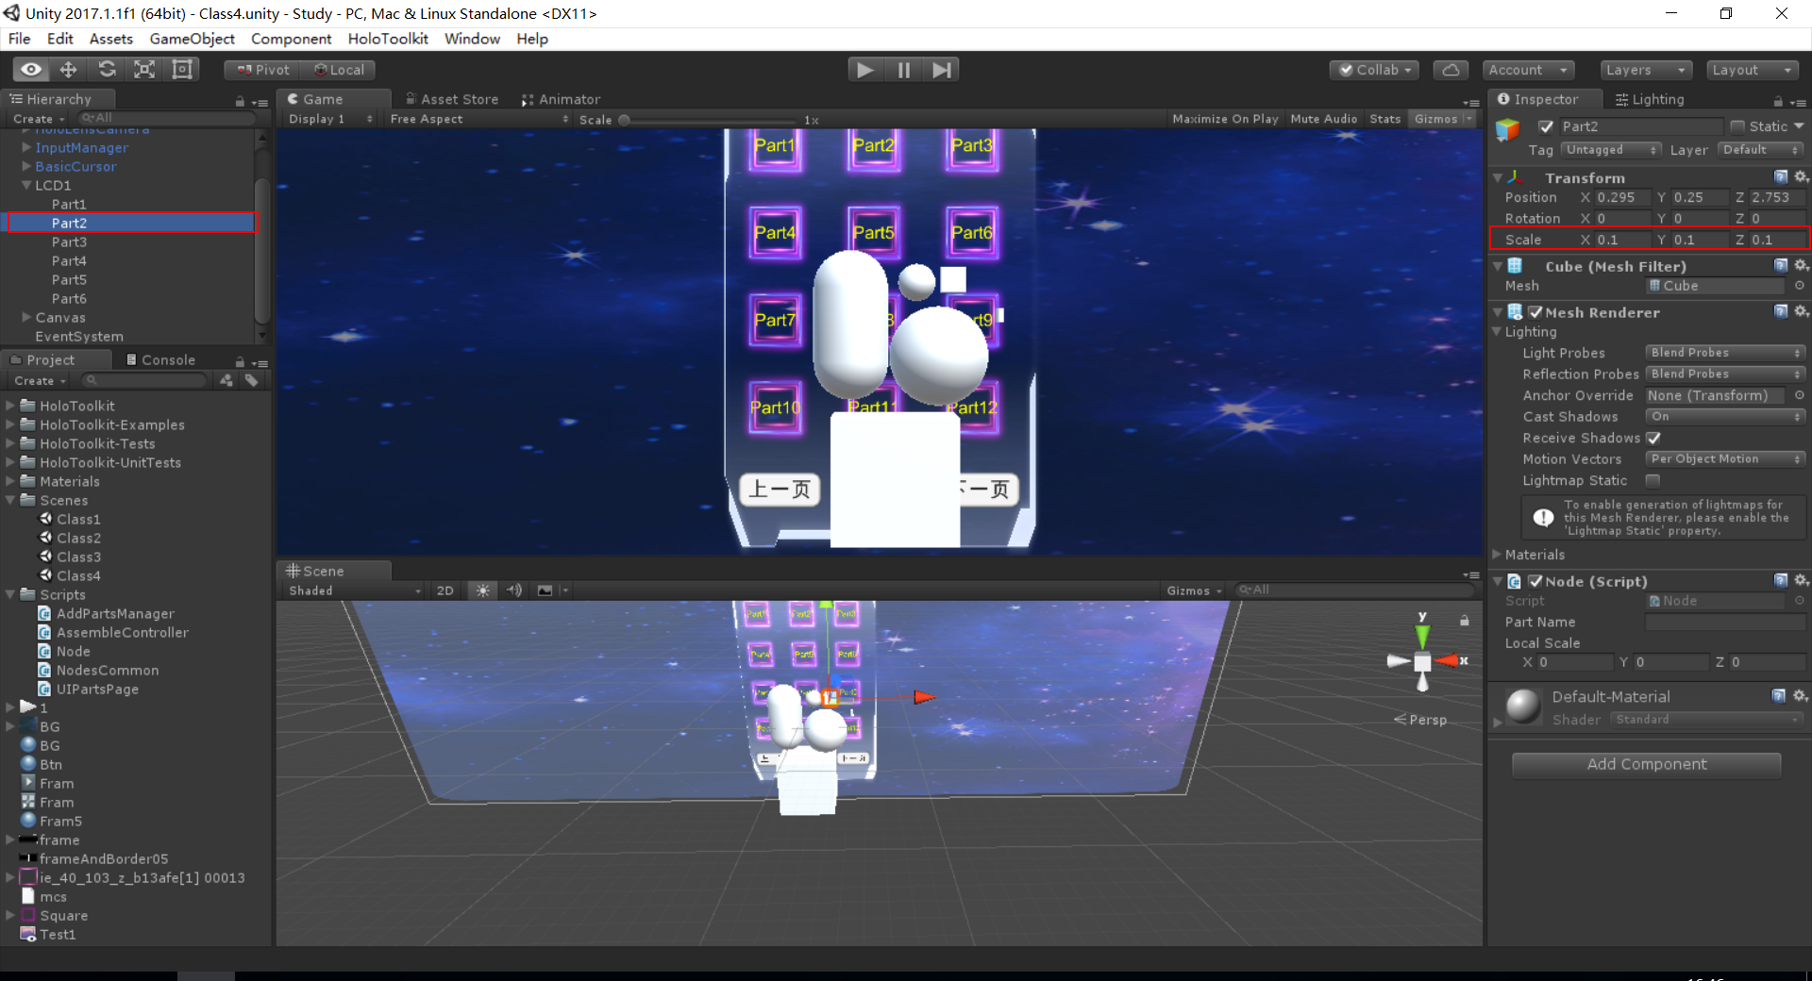

1. 修改Node脚本，添加LocalScale属性记录原始大小，缩放方法GetPartModelRealSize获取零件真实大小

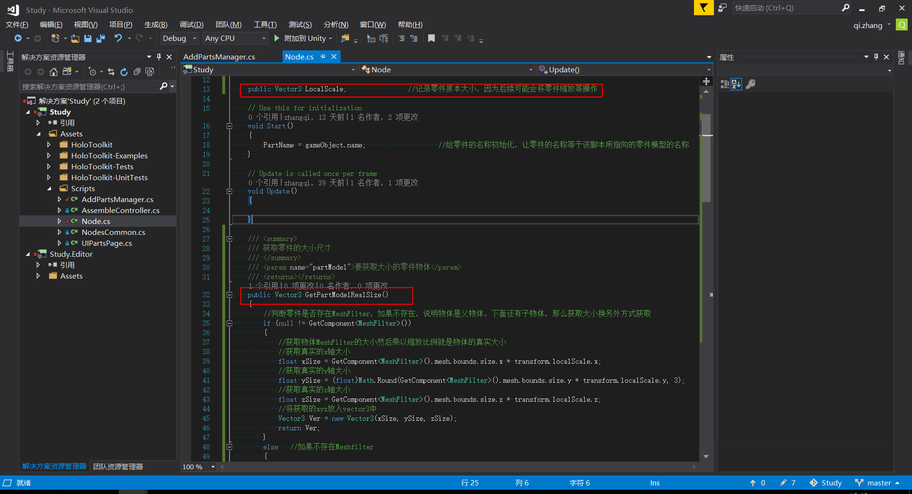

1. Node脚本，添加获取缩放比例的方法Scaling，提供零件相对于指定大小缩放的比例

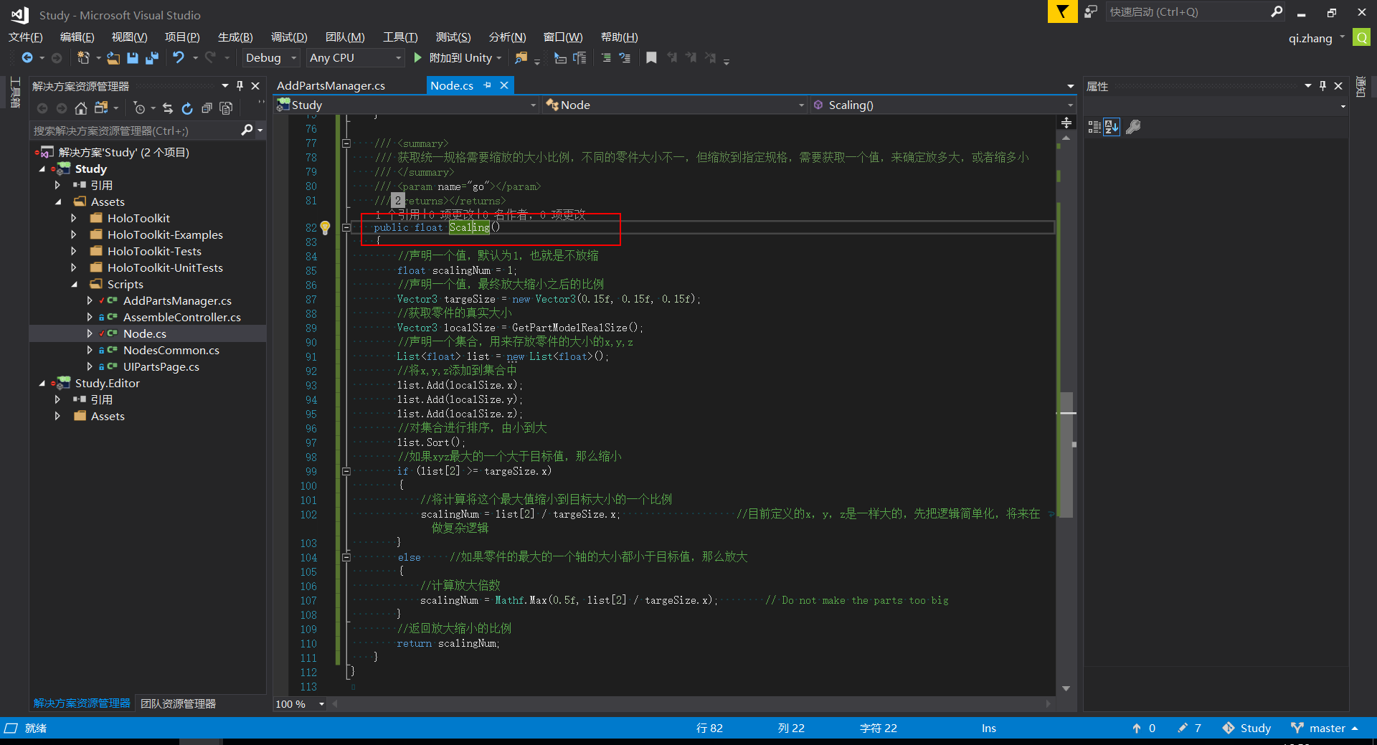

1. 在AddPartsManager中添加缩放逻辑

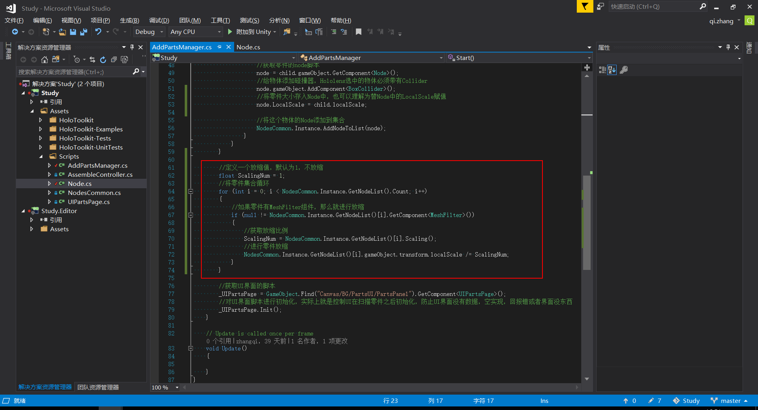

1. 保存程序，运行，效果如下，零件被统一大小放入零件架上

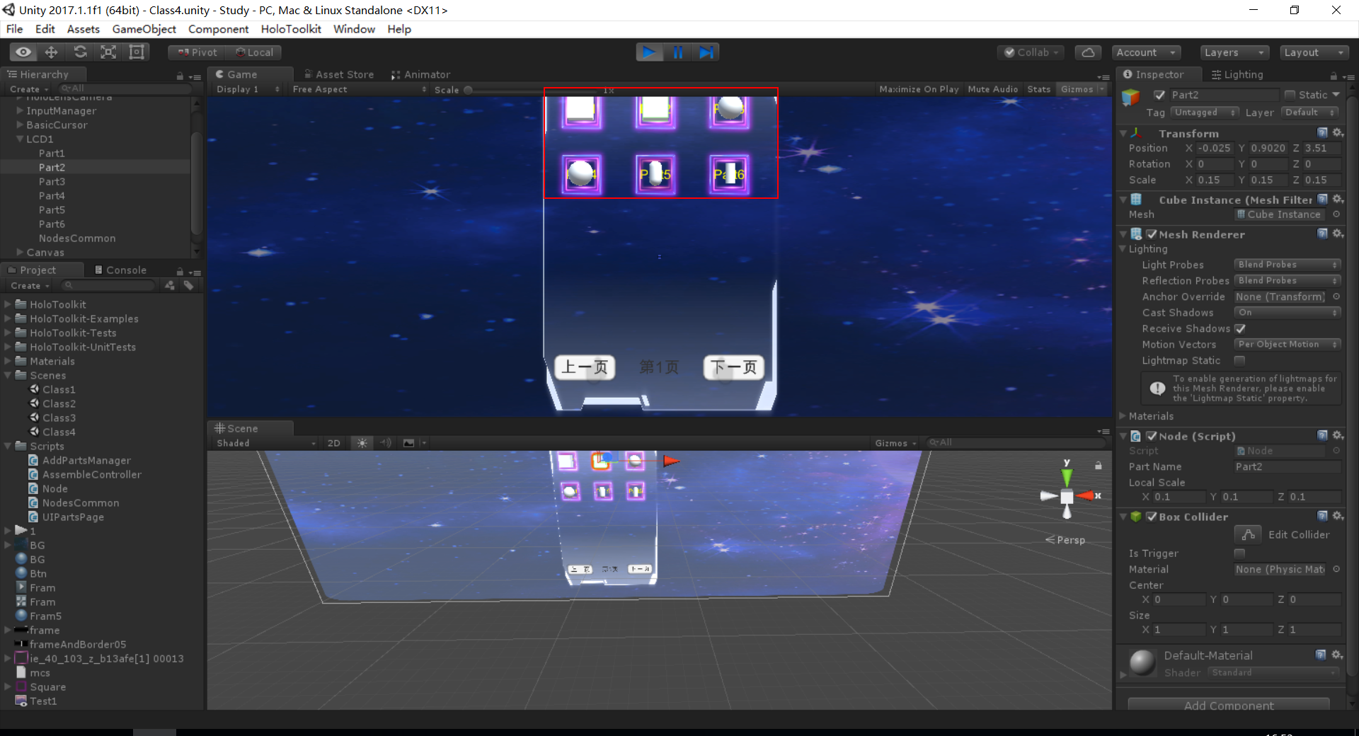

1. 问题：如何单独获取某一个零件的大小？
2. 如果零件多了，如何实现分页？